附件3：
已开课程的网上系统操作指南
所有已开过的项目制课程由开课单位在教务系统直接进行网上申报。请各学院教务办负责人进入教学管理-->教学任务-->公选课开课计划界面（切换2019-2020学年第二学期），点击“新建”，勾选需要开课的项目制课程。
- 第一栏为查询栏，可以根据课程代码（XMZ开头）、课程名称等进行查询，输入成功后可按回车或者点第一个按钮输出查询结果。需特别注意课程“学分”“周数”等具体信息，周数16代表开课时长为一学期，周数32代表开课时长为一学年。
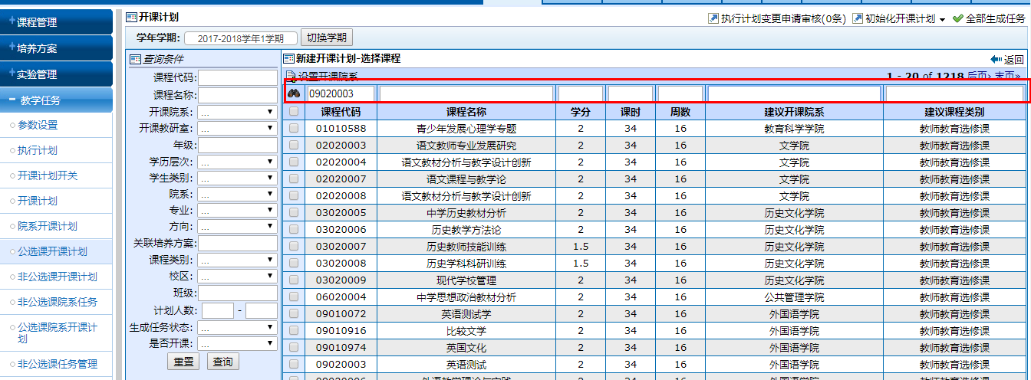
- 为需要开课的课程打钩，点击“设置开课院系”。
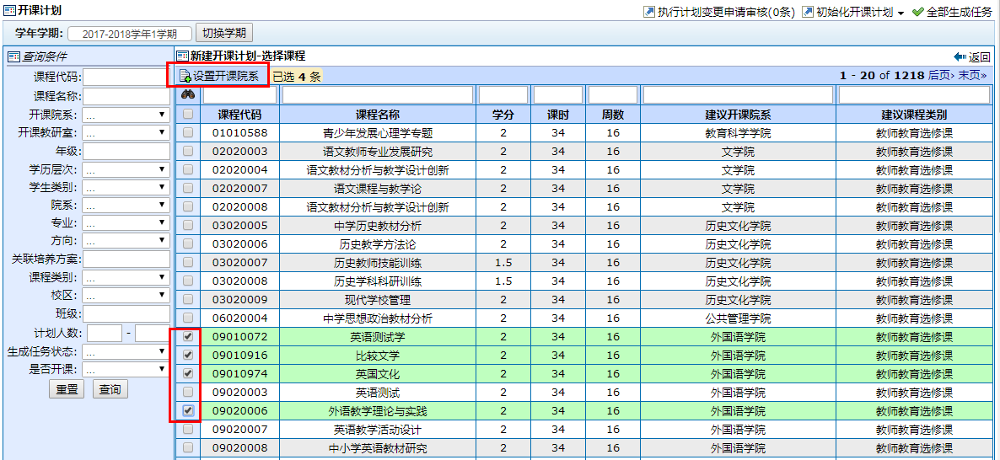
- 为每条任务设置“课程类别”和“开课院系”（一般无需操作，默认当前信息即可）后，点击左上角‘新建开课计划’即可。其中，第一栏为批量操作栏，若在第一栏选择了某数据，则该数据对下列所有课程都有效。
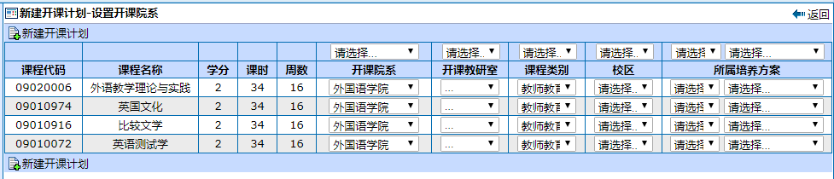
- 开课计划会在开课计划列表中显示出来，若教务处审核通过后，“生成任务状态”列会由“未生成”变为“已生成”。
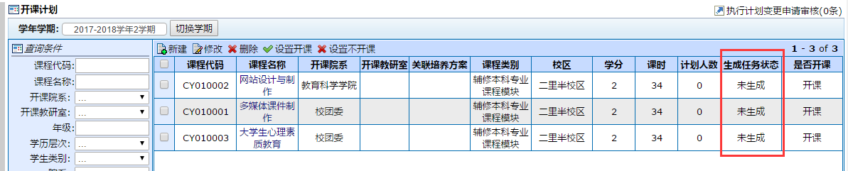
- 生成的任务，可以进入教学任务->院系公选课任务界面进行查看，设置教师、设置面向对象等操作。
- 选中该条任务，点击修改，进入修改界面。“基本信息 ”栏内设置具体授课教师（可模糊查询）等信息。“备注”栏内必须填写课程的学生招募人数和选拔条件（根据附件1内容填写，系统内最多不超过100字），以便学生选课。
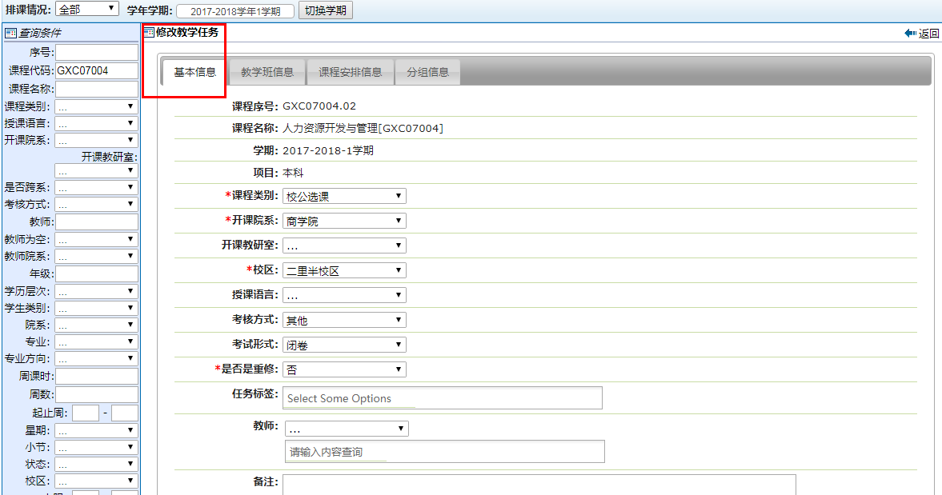
- “教学班信息”栏内可设置该任务的面向对象和限制对象。先选择添加条件组，然后点击添加。
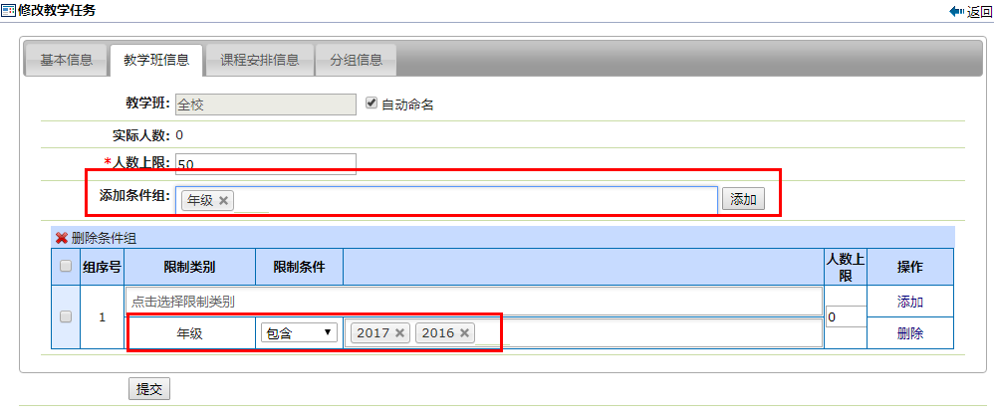
- 可以在对应位置选择该条件组的限制条件和面向条件
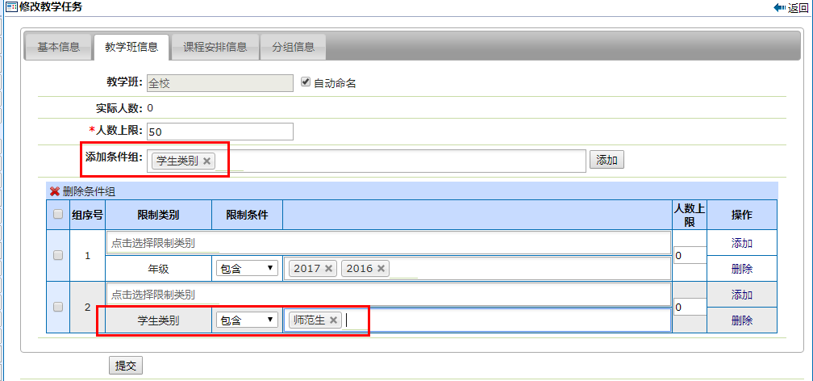
- 重复上述两项操作，可以添加多条限制组。同一条限制组里的条件是与的关系（表示这些条件需要同时满足才能选课），不同限制组之间是或的关系。
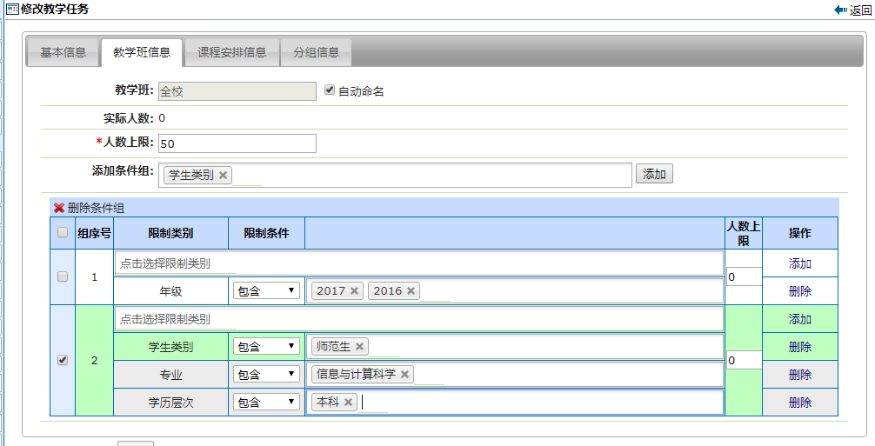
- 在‘课程安排信息’中，添加该任务的课时信息。
